SAP manual
za studente Građevne Statike II

2D

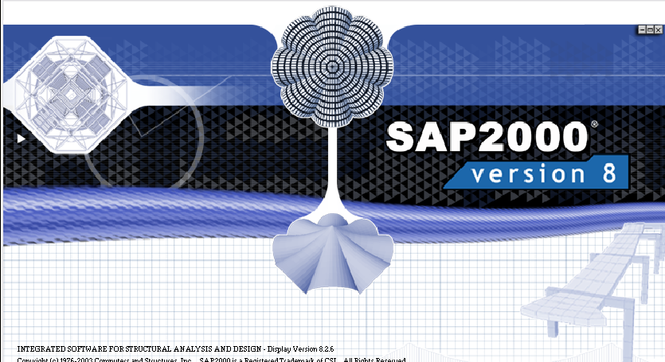

- DRUGA UČIONICA

SAP je jedan od programskih paketa tvrtke Computers and structures koja je već 30 godina lider u razvoju numeričkih metoda:
http://www.csiberkeley.com/

SAP (software opće namjene)
ETABS (specijaliziran za zgrade),
SAFE (modul za dimenzioniranje ploča),
Section Builder (dodatak za kreiranje najrazličitih presjeka).

UVODNI KORACI

PRVI korak (obvezni): promjeniti mjerne jedinice [kNm]
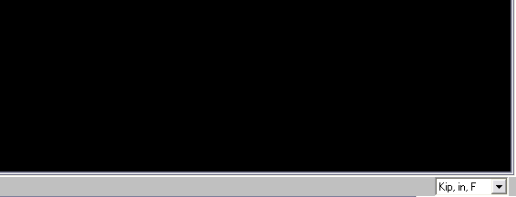
u SAP-u su po defaultu jedinice Kip,in

HELP
- Help aktiviramo sa tipkom F1 (svi relevantni podaci vezani za software)
- ako pokrenemo help(F1) unutar pojedine naredbe program će pokazati sve podatke vezane za tu naredbu

Napomene:
- manual je zamišljen kao niz koraka koji vode uspješnom rješavanju programskog zadatka iz Statike II.
- redoslijed modeliranja će pratiti programske Menue
- korištene naredbe su detaljno opisane(za širu upotrebu)
- dodatne informacije vezane isključivo za rješavanje zadatka će biti pisani Italic stilom.
- sivim slovima će biti opisane funkcije nevezane za programski zadatak

- lokalne osi štapa:
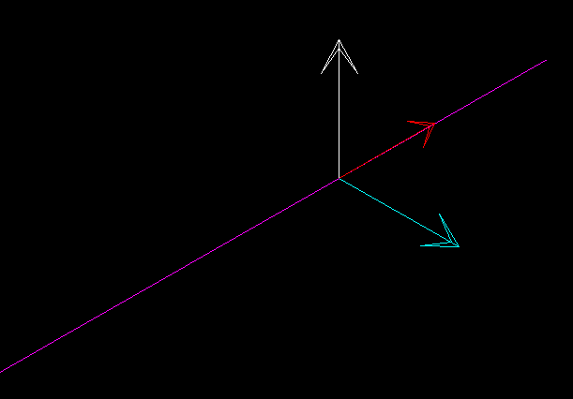
- lokalna os x(1) je definirana početnom i krajnjom točkom štapa.

- pravilom desne ruke definiramo osi y(2) i z(3).

- Zastava➔ Crvena(x) – Bijela(y) – Plava(z)
NEW MODEL

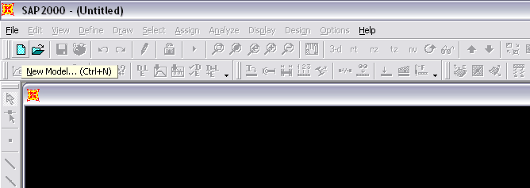

prilikom kreiranja NOVOG modela SAP nudi varijante nekih standardnih konstrukcija korištenih u građevinarstvu. (ako odaberemo neku od predloženih konstrukcija program će pokrenuti proceduru definiranja svih parametara)
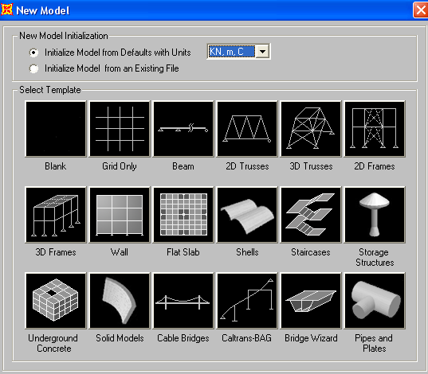

a) GRID ONLY je standardna varijanta u kojoj dobivamo mogućnost zadavanja rastera konstrukcije (najčešće zadano arhitektonskim projektom). (varijanta koju izabiremo)

b) NOTHING je varijanta ako želimo sami kreirati konstrukciju upisujući koordinate ili ako želimo model importirati iz AutoCAD-a. (varijanta detaljno opisana u Dodatku)

GRID
[pomoćne osi kojima definiramo osnovne dimenzije-gabarite konstrukcije, u praksi najčešće odgovaraju osima arhitektonskih nacrta]
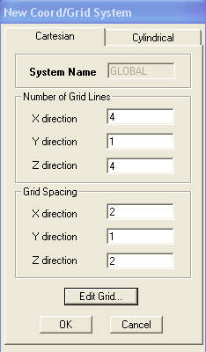

- zadajemo broj osnih linija u svakom koordinatnom smjeru (x,y,z)
[naš primjer je 2D te je dovoljno zadati broj osnih liniju smjerovima x i z, dok za broj osnih linija za smjer y zadamo vrijednost 1]

- u drugom koraku zadajemo vrijednosti udaljenosti osnih linija u metrima.
[vrijednosti pokušavamo prilagoditi zadatku – vidi sliku dole]

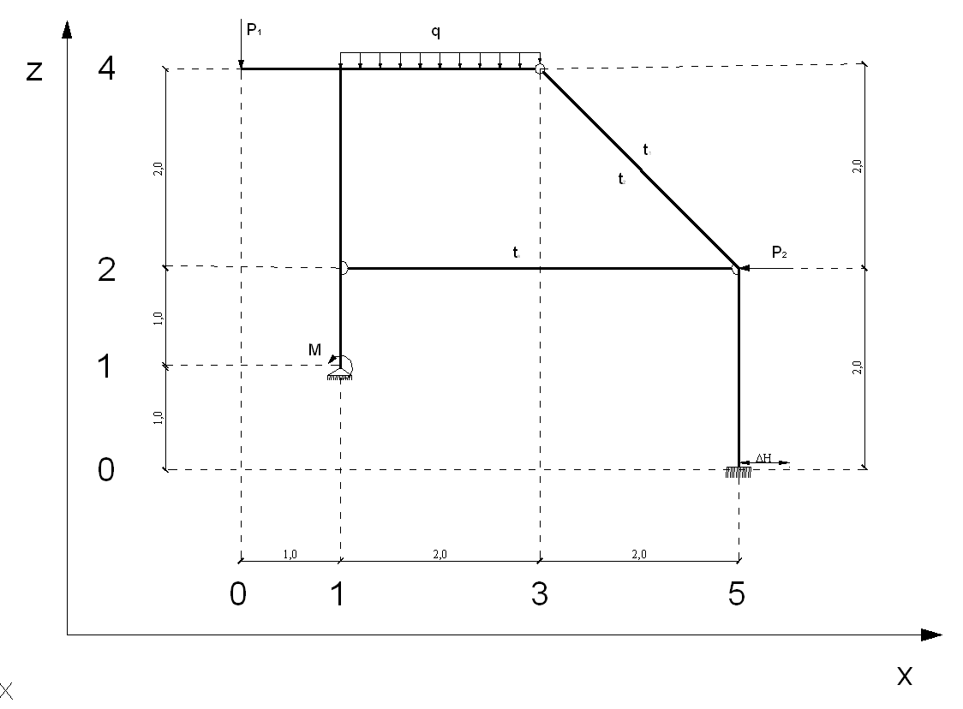
Edit Grid (ako rasteri nisu pravilni)
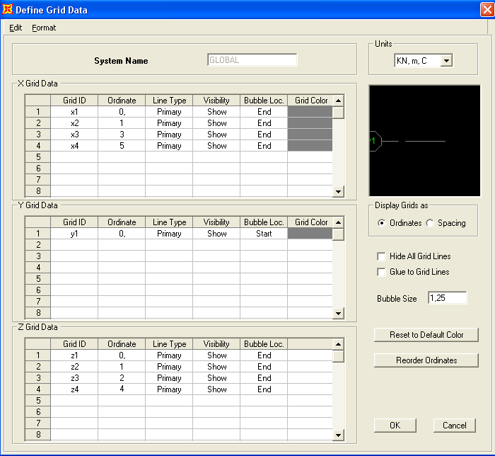
- Define → Coordinate System/Grids → Modify / Show System
u slučaju pogreške sve možemo korigirati u obradi modela
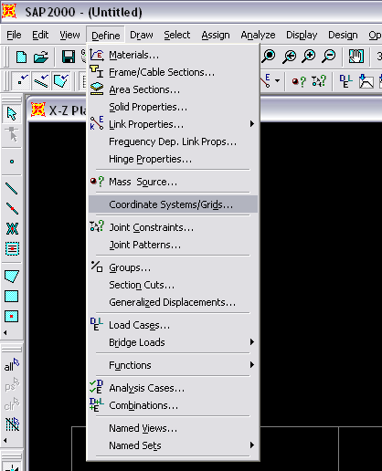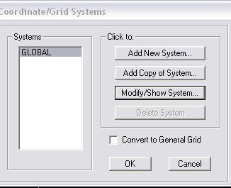

- GRID se isklučuje View → Show grid → Current/All/None

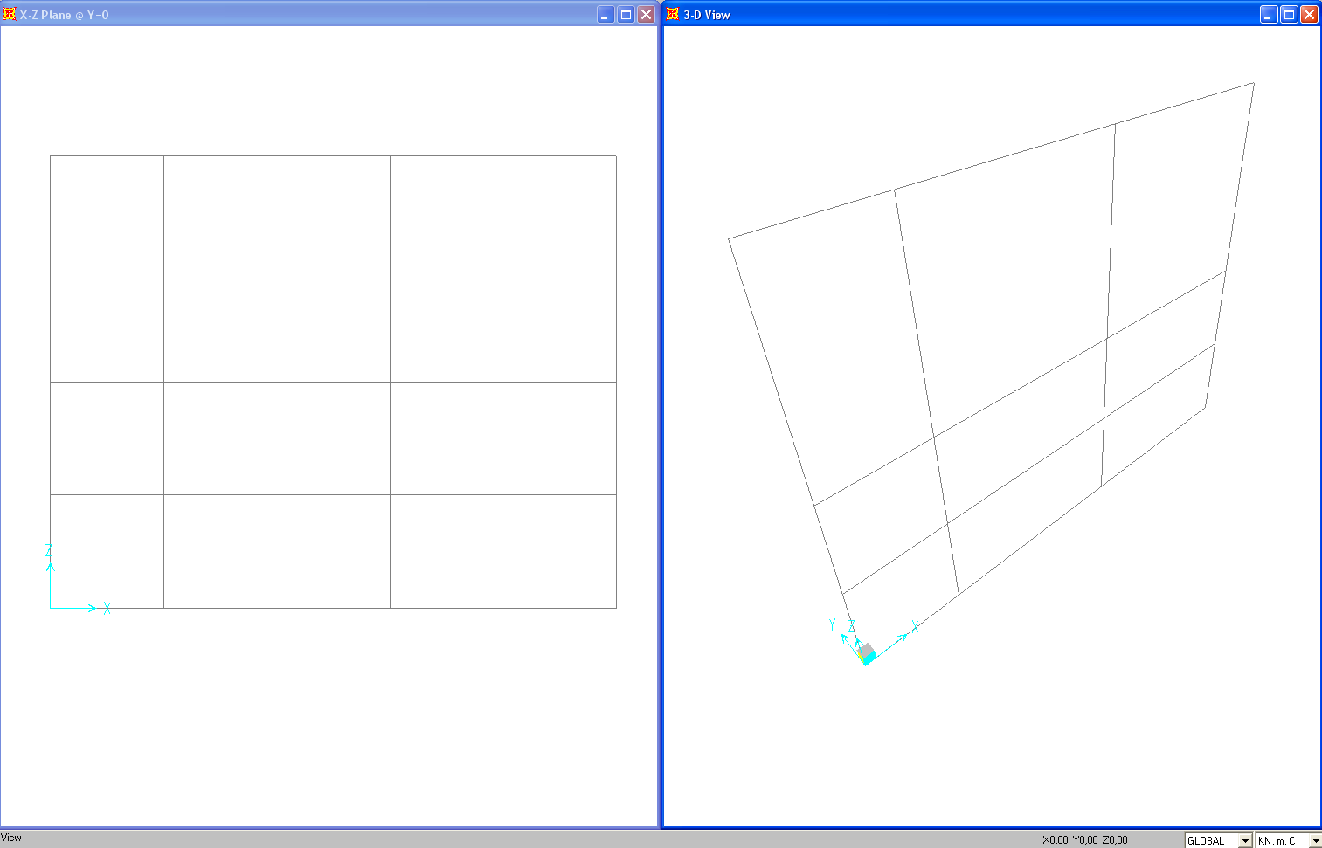
Slika : Izgled prozora nakon definiranja GRID-a

Options → Windows (broj otvorenih prozora u programu)

View → Show Axes (prikaz globalnih osi)

Options → Colors (sređivanje boja u prikazu)
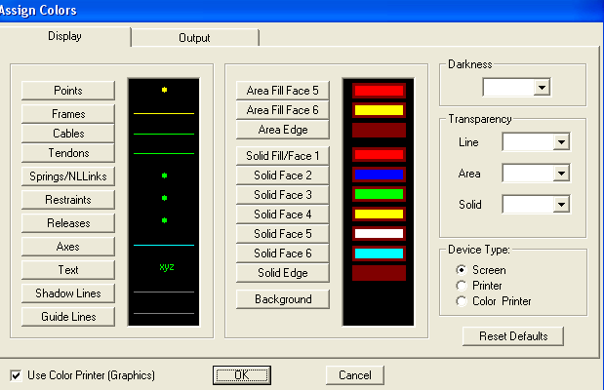

- FILE MENU
(klasične naredbe u svakom programu, opisan u Dodatku)

- EDIT MENU
(opisan u Dodatku)

- VIEW MENU

Sve klasične naredbe AutoCAD ili Office:
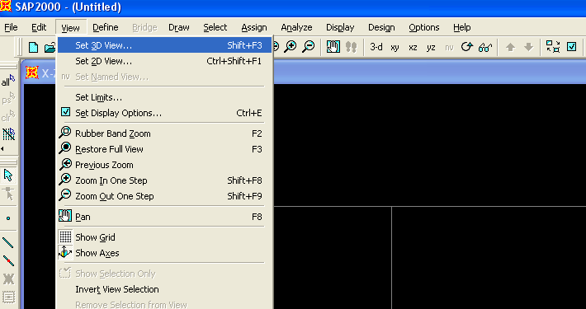
3D pogled ravnine:xy, xz, i yz rotiranje 3D prikaza
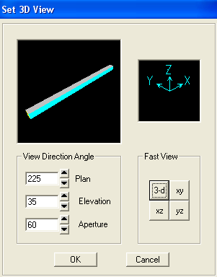
- View → Set 3D View (opći 3D prikaz):

- View → Set 2D View (prikaz po ravninama)

- View → Set Display Options (kakav prikaz želimo na ekranu):
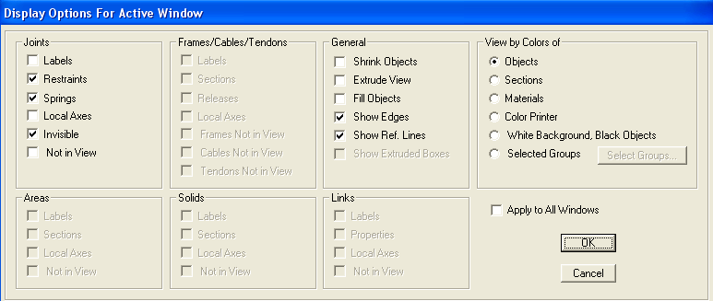

- DEFINE MENU

[menu u kojem definiramo sve relevantne podatke vezane za konstrukciju]

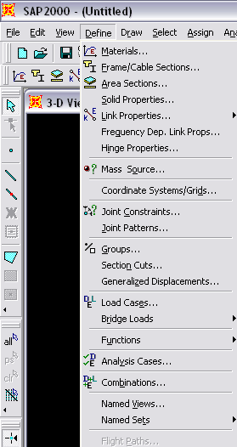

- def. materijala
- def. poprečnih presjeka
- def. površinskih presjeka (ploče, zidovi)
- def 3D presjeka

-

- def. mase korištene u potresu

- def. grida, modificiranje, kreiranje

-

- def. grupa
- def. presjeka kroz ploču za prikaz sila

- definiranje opterećenja

- definiranje funkcija (potres...)

- kombinacije opterećenja

- pogledi

program automatski pridružuje neke defaultne presjeke, materijale ili bilo koji podatak koji mi nismo definirali (bitno provjeriti)

  - 4a. DEFINE – MATERIJAL

[definiramo zadane materijale]
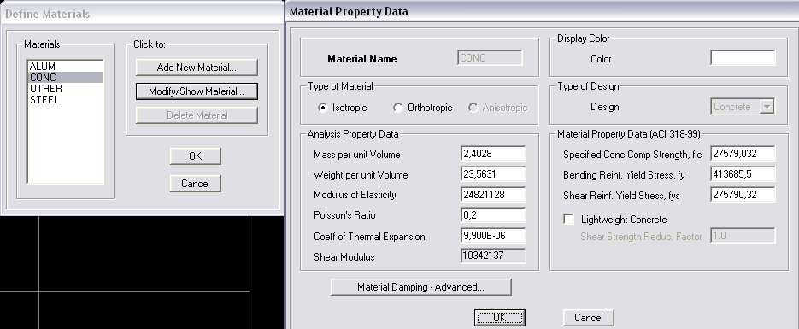

menu već ima definirane standardne materijale koje automatski pridružuje presjecima ako mi ne definiramo drugačije

- možemo modificirati već definirani materijal (Modify Materijal)
ili
- kreirati novi(Add New Materijal)

- zadane vrijednosti upišemo u jedinicama kN, m, C

- za programski zadatak trebamo zadati za dva materijala:
E – (Modulus of Elasticity)
$α_{t}$ - (Coeff. off Thermal Expansion)

- svim drugim parametrima ostavimo defaultne vrijednosti
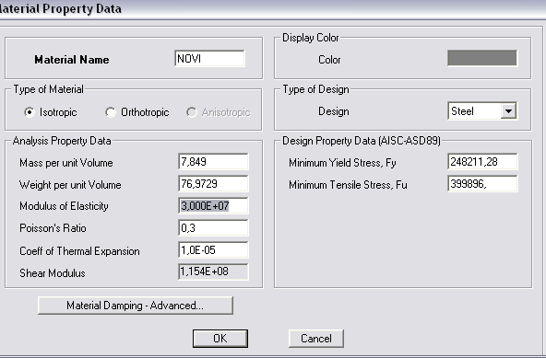
Slika: Parametri koje trebamo definirati

  - 4b. DEFINE FRAME SECTIONS

[definiramo poprečne presjeke štapova]
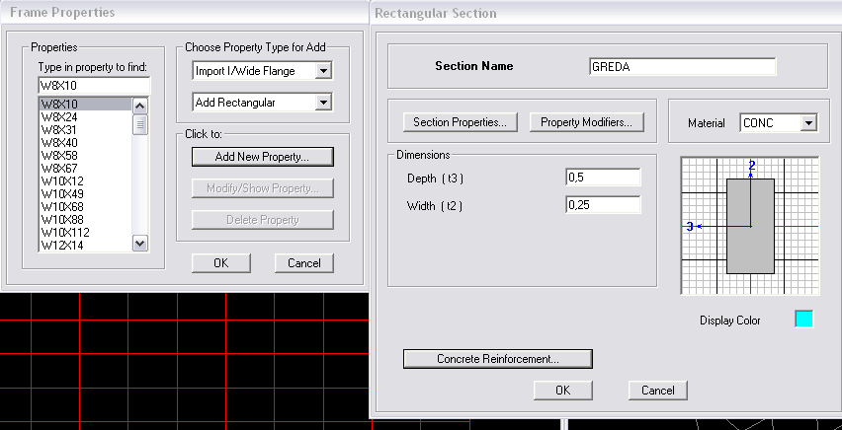

menu već ima definirane standardne presjeke koje automatski pridružuje modeliranim elementima ako mi ne definiramo drugačije

- definiramo traženi presjek tako da iz padajućeg Menua izabiremo oblik presjeka (npr. Add Rectangular) i izaberemo opciju Add New Property.

- zadajemo osnovne podatke presjeka (u programu imamo samo kvadratni presjek pa zadajemo visinu[Depth] i širinu [Width])

- softwer automatski iscrtava presjek na skici tako da možemo provjeriti zadane podatke.

- izabrati već definirani Materijal
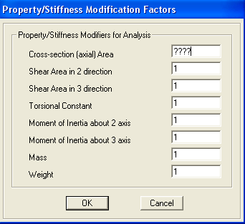
u opciji Section Preoperties i Property Modifiers možemo zadati faktore kojim mijenjamo karakteristike materijala.

PREDAVANJA

Betonski presjeci
ako izaberemo Concrete (beton) kao osnovni materijal u menuu Croncrete Reinforcement moramo izabrati Design Type tj. način na koji dimenzioniramo taj element (kao gredu ili kao stup); na istom mjestu presjeku možemo zadati i armaturu.

Čelični presjeci
sve karakteristične presjeke definirane propisima možemo učitati iz tablica sa opcijom Imort.

  - 4c. DEFINE → LOAD CASES

[definiranje opterećenja]
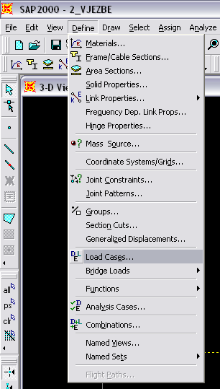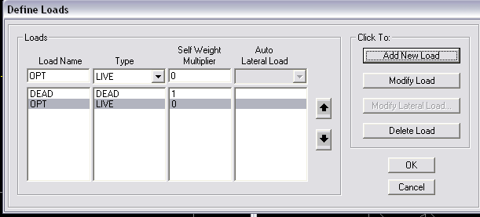

menu već ima definirani DEAD load (vlastitu težinu) koju automatski pridružuje svim definiranim elementima konstrukcije

- definiranje / promjena parametara se vrši na način da prvo definiramo / promjenimo Ime / Type / Multiplier a onda odaberemo funkciju ADD NEW LOAD / MODIFY

- Load Name(ime opterećenja) zadajemo po izboru, npr. Stalno, Pokretno, Snijeg, Vjetar…..

- Type (tip opterećenja) je podatak koji programu pomaže pri kreiranju kombinacija opterećenja

- Self Weight Multiplier, prilikom zadavanja moramo paziti da samo jedno opterećenje ima pod opcijom Self Weight Multiplier vrijednost 1(najčesće DEAD Load).

- Auto Lateral Load - program pridružuje horizontalna opterećenja definirana propisima (npr. Eurocod)

- DRAW MENU
[menu u kojem crtamo sve elemente konstrukcije]
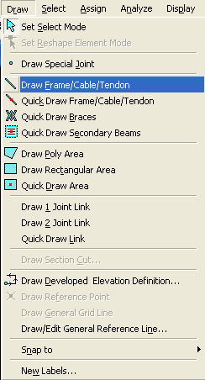

- crtanje točaka

- crtanje linijskih elemenata

- Quick Draw (pojednostavljeno crtanje linijskih elemenata vezan za 2D poglede)

- crtanje površinskih elemenata (ploče, zidovi, rampe...)

- crtanje Linkova između čvorova (definiranje specijalnih uvjeta između elemenata, npr. Gap, Rigid......)

- pomoćne linije za prikaz

- crtanje ostalih pomoćnih linija/točaka

- Snap (Autocad)
- numeriranje elemenata

  - 5a DRAW FRAME

[definiramo geometriju konstrukcije u našem slučaju zadajemo štapove]
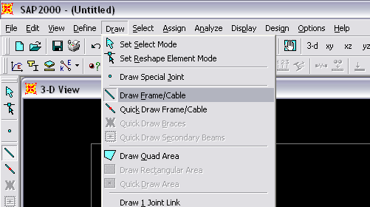

Otvara nam se novi Menu:
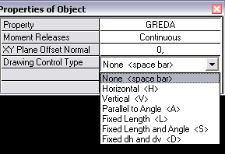

- odabiremo def. Poprečni Presjek
- zadajemo Gredu(Continuus) ili Štap (Pinned)
- XY Offset

- Drawing Control Type (način odabira točki elemenata, vezan isključivo za 2D crtanje – u ravnini):

  - None = mišem zadajemo točke [na gridu ili već definiranim elementima, dodatna pomoć su Osnapi]
  - <H> horizontalna linija
  - <V> vertikalna linija
  - <A> paralelna sa zadanim kutem
  - <L> linija definirane dužine
  - <S> linija def. dužine i kuta
  - <D> linija definirana pomoću x i y udaljenosti

      - ako smo pravilno definirali grid moramo samo 'popikati' točke i definirati geometriju konstrukcije. Ako moramo dodatno definirati neke točke onda koristimo navedene opcije.

      - U SLUČAJU POGREŠKE:
    - odaberemo gredu mišem i obrišemo je tipkom Del
    - odaberemo gredu i pridružimo joj pravi presjek (vidi dodatak)
- ASSIGN MENU

[menu u kojem nacrtanim elementima pridružujemo definirane karakteristike]
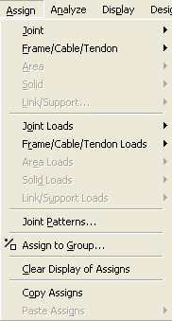

- pridr. vezano za točke
- pridr. vezano za liniske elemente

- pridr. vezano za površinske elem.
- pridr. vezano za trodimenz. elem.
- pridr. vezano za Linkove (veze)

- pridr. točkasto opterećenja
- pridr. linijskog opterećenja

- pridr. površinskog opterećenja
- pridr. trodim. opterećenja
- pridr. opterećenja linkova

- pridr. grupa

- copiranje i pridr. karakteristika

6a ASSIGN JOINT RESTRAINTS

[definiranje rubnih uvjeta - ležajeva]
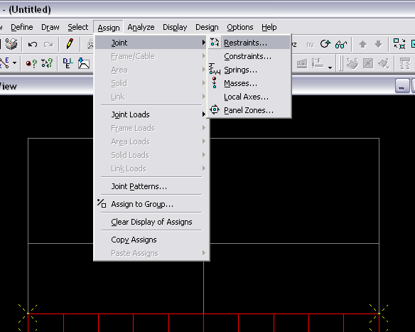

PAZI: prilikom zadavanja ležajeva prvo moramo izabrati točke

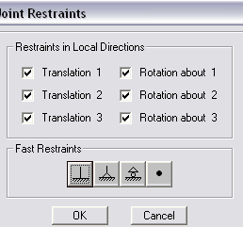
U prostoru točka ima 6 stupnjeva slobode

Smjerovi 1,2,3 su odgovaraju globalnim osima X,Y,Z
smjerovi označeni kvačicom su smjerovi spriječenih pomaka.

Klasični ležajevi (upeti, nepomični, pomični)

PAZI: naš zadatak je dvodimenzionalan, mi moramo zadati ležajeve za trodimenzionalan sustav. Opcijom 'Fast Restraints' slučajeva bezbolno premoštavamo prijelaz sa 3D na 2D sustav.

  - 6b ASSIGN RELEASES

[otpuštanje unutarnjih veza u konstrukciji – definiranje zglobova]
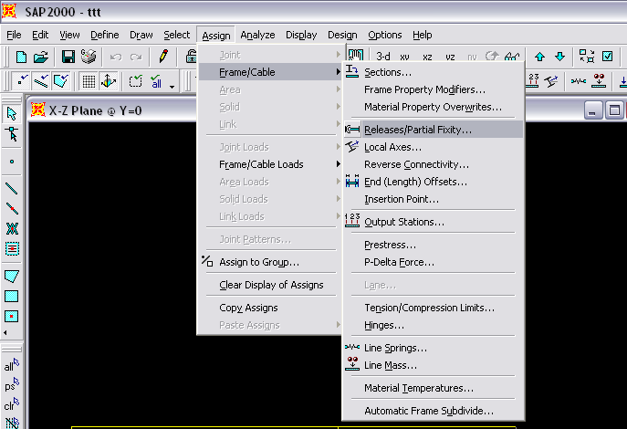
PAZI: prije zadavanja moramo izabrati grede

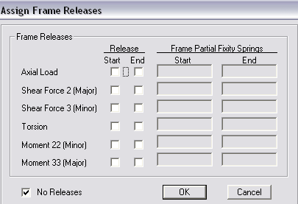

Kvačicom odabiremo unutarnju silu koju želimo otpustiti, na početku ili kraju elementa

2D (vezano za naš zadatak):
Axial Load - Uzdužna sila
Shear Force 2 - Poprečna Sila
Moment 3-3 - Moment

Shear Force 3, Torsion, Moment 22 su za 3D probleme

Ako želimo provjeriti koje su nam veze otpuštene odaberemo opciju :
View → Set Display Options → Frame/ Cable Releases

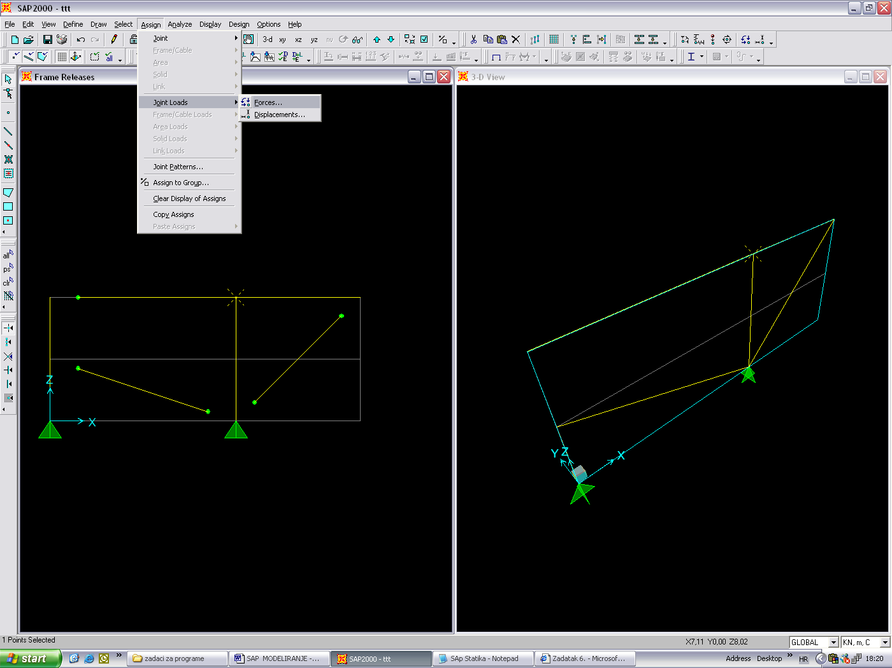
Slika: skica otpuštenih zglobova (Moment 3-3)

  - 6c ASSIGN → JOINT LOADS → FORCES

[definiranje opterećenja u čvorovima]

PAZI: prije zadavanja moramo izabrati točke
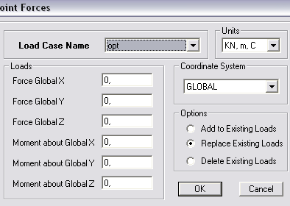

- pridruženo 'Load Case Name'

- globalni ili lokalni sistem

- aktualnu opciju pod 'Options'

vrijednost zadajemo u kN, m

PAZI: opterećenja zadajemo u globalnom sustavu, sve vezano za zadatak definiramo u x-z ravnini.

  - 6d ASSIGN → FRAME/CABLE LOAD → POINT

[definiranje koncetriranog opterećenja na elementima – gredama/stupovima]
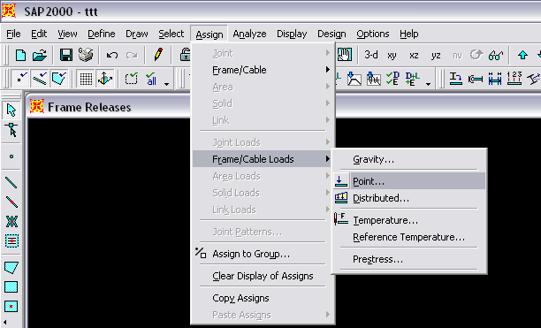
PAZI: prije zadavanja moramo izabrati element
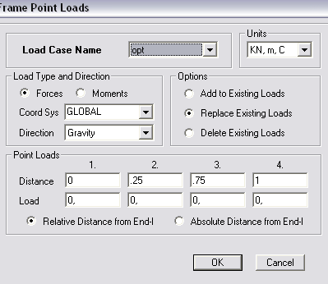

- ime opterećenja (definirano)

- sile ili momente
- lokalno ili globalno

- udaljenost od pocetka štapa

- relativno(u postocima) i apsolutno( u metrima)

vrijednost zadajemo u kN, m

PAZI: opterećenja zadajemo u globalnom sustavu, sve vezano za zadatak definiramo u x-z ravnini,

  - 6f ASSIGN → FRAME LOAD → DISTIBUTED

[definiranje kontinuiranog opterećenja]
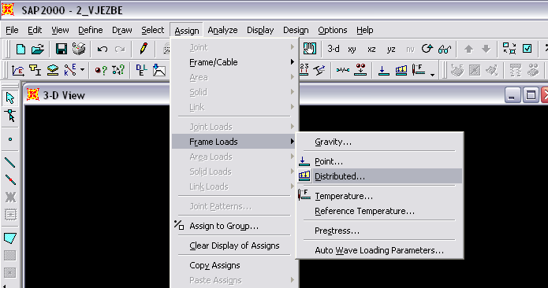
PAZI: prije zadavanja moramo izabrati element

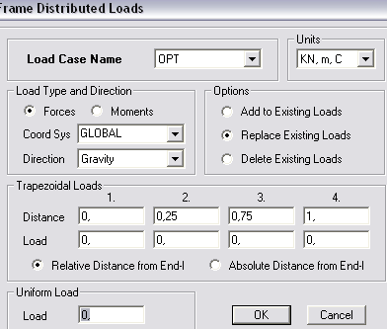

- ime opterećenja

- sile ili momente kontinuirane
- lokalno ili globalno (osi)

- udaljenost od početka štapa
- vrijednost opterećenja (možemo definirati promjenjivo opterećenje)
- relativno(postoci) i apsol. (metri)

- ako je opterećenje jednoliko onda zadajemo samo vrijednost Uniform Load

  - 6g ASSIGN → FRAME LOAD → TEMPERATURE

[definiranje temperaturnog opterećenja]
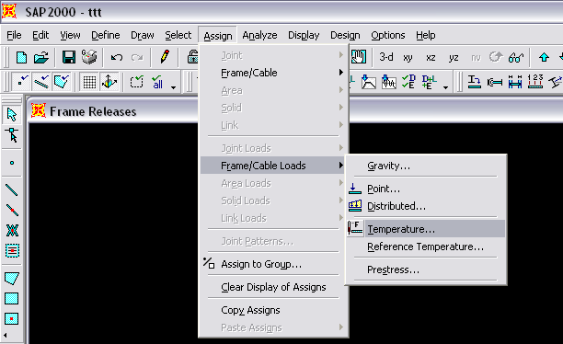
PAZI: prije zadavanja moramo izabrati element
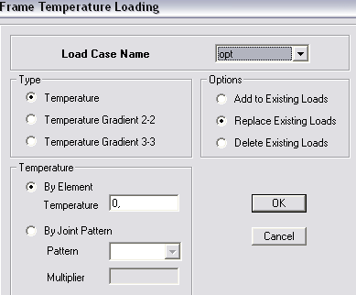

- ime opterećenja (definirano)

Type:
- Temperature = t_{s}
- Temp. gradient 2-2 = $Δth$
- Temp. gradient 3-3 = $Δth$ [3D]

Temperature:
- upišemo vrijednost, t_{s} ili $Δth$

  - temperaturni gradijent je vezan za lokalne osi štapa, nama za zadatak treba Temp. gradient 2-2. (ako zadamo pozitivnu vrijednost znači da je 'toplije' na gornjoj strani štapa)

  - 6h ASSIGN → JOINT LOADS → DISPLECEMENTS

[definiranje prisilnih pomaka i rotacija u čvorovima]
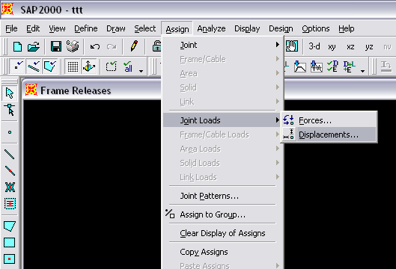
PAZI: prije zadavanja moramo izabrati točke

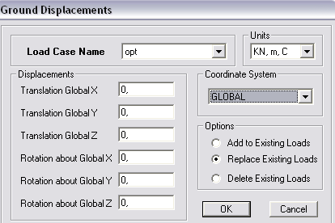

- pridruženo 'Load Case Name'

- globalni ili lokalni sustav

- aktualnu opciju pod 'Options'

vrijednost zadajemo u kN, m

PAZI: opterećenja zadajemo u globalnom sustavu, sve vezano za zadatak definiramo u x-z ravnini,

- ANALYSE MENU

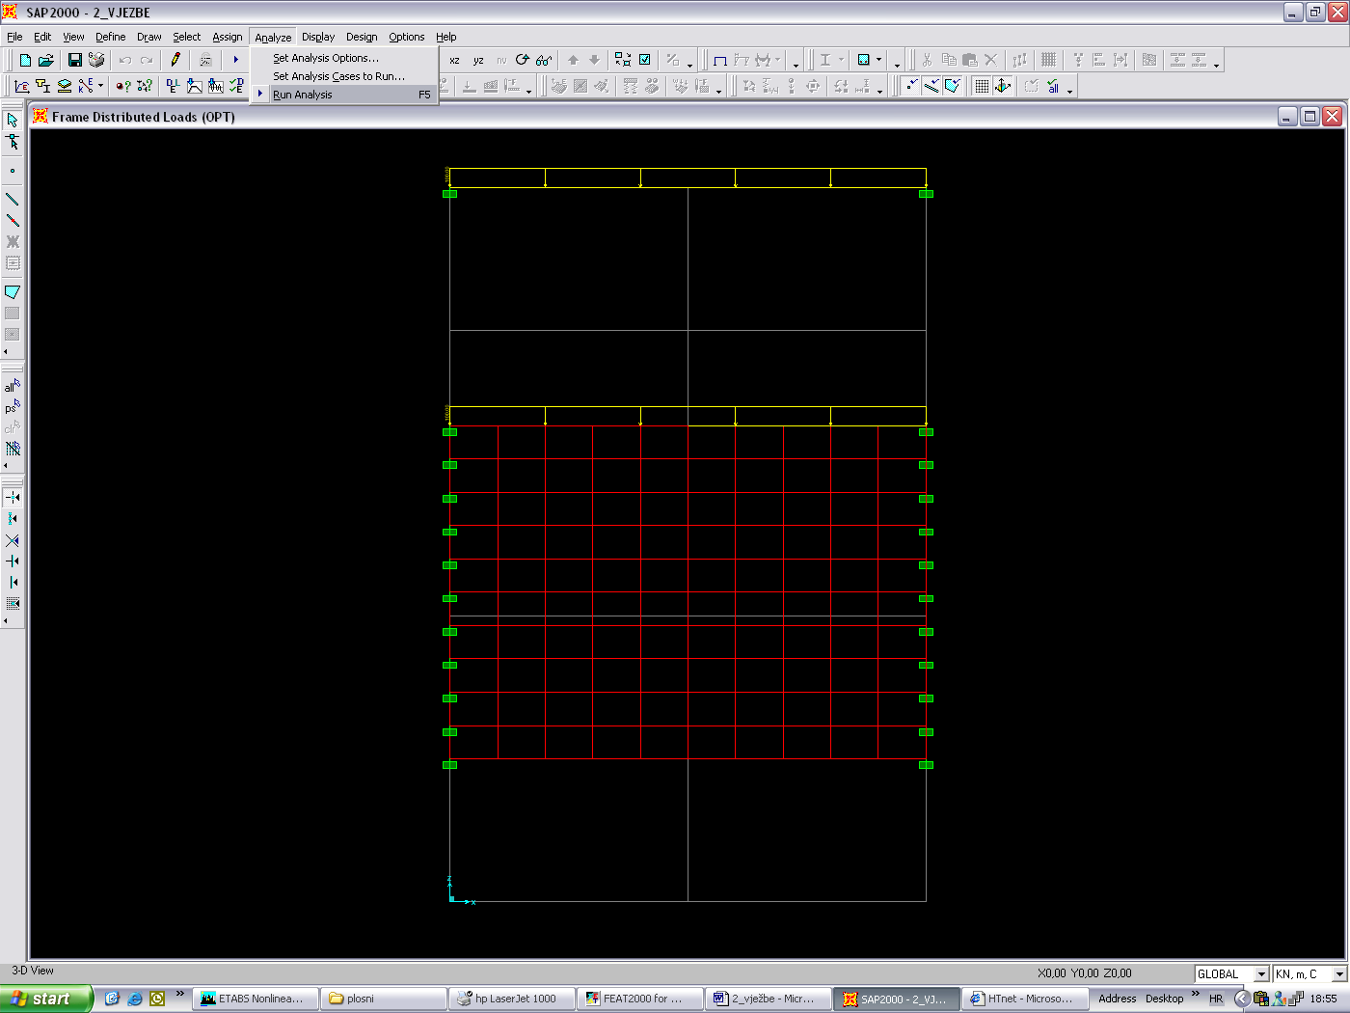

- def. prametre proračun
- što želimo računati
- proračun

  - 7a ANALYSE → SET ANALYSIS OPTIONS

[podešavanje parametara analize]
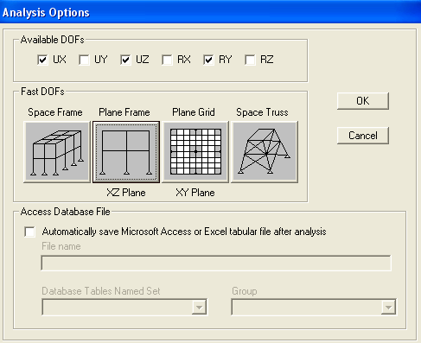
odabirom varijante XZ Plane osiguravamo prijelaz 3D sustava na 2D, svi parametri definirani van ravnine program ignorira.

  - 7b ANALYSE → RUN ANALYSIS

[pokretanje analize]

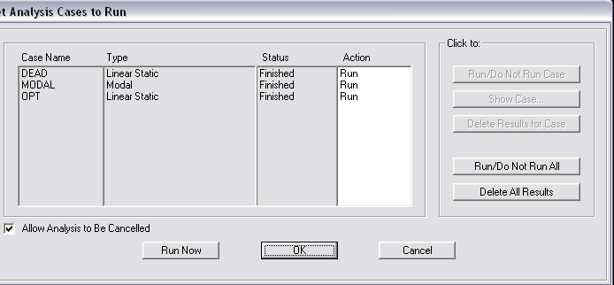

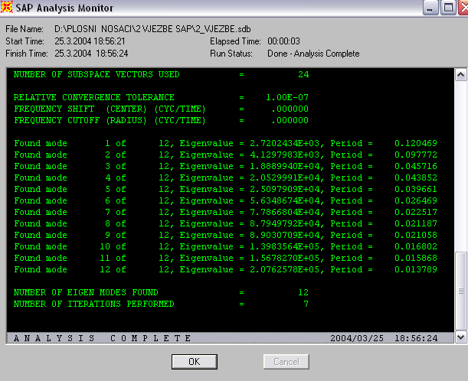

WARNINGS: sve moguće greške ili numeričke nestabilnosti program će ispisati prilikom proračuna.

DISPLAY MENU

[menu gdje možemo prikazati sve podatke vezane za konstrukciju]
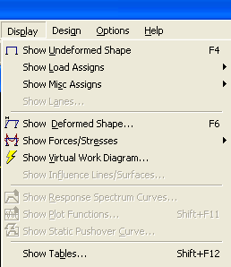

- prikaz početnog stanja
- prikaz definiranog opterećenja
- prikaz definiranih parametara
- ...

- prikaz deformiranog sustava
- prikaz dijagrama U.S.
- .....
- .....

- tablični ispis rezultata

  - 8a DISPLAY → SHOW FORCES / STRESSES → FRAMES
[dijagrami Unutarnjih Sila na štapnim elementima]
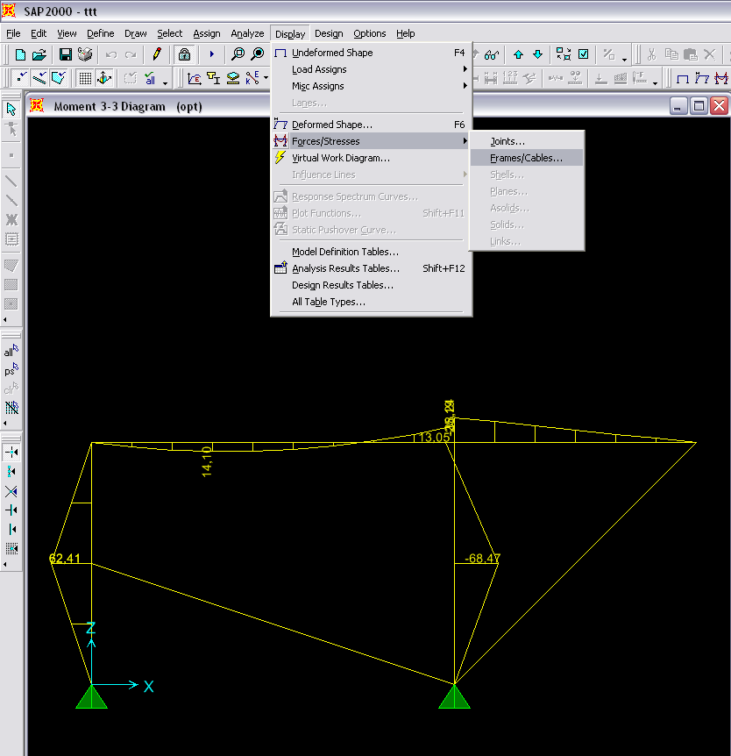

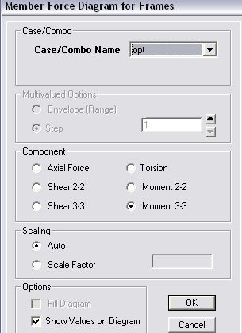
- izabrati opterećenje

- izabrati dijagram:
  - Axial Force – dijagram uzdužnih sila
  - Shear 2-2 - dijagram poprečnih sila
  - Moment 3-3 – momentni dijagram

- skaliranje: automatski ili ručno

- izabrati tip prikaza dijagrama
  - 8b DISPLAY → SHOW TABLES

[tablični prikaz svih podataka vezanih za konstrukciju]
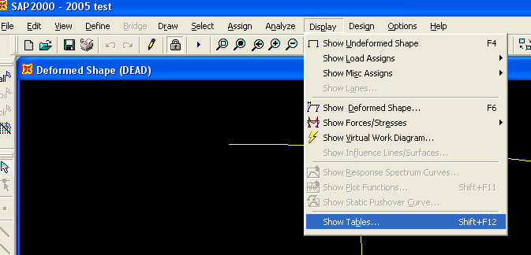

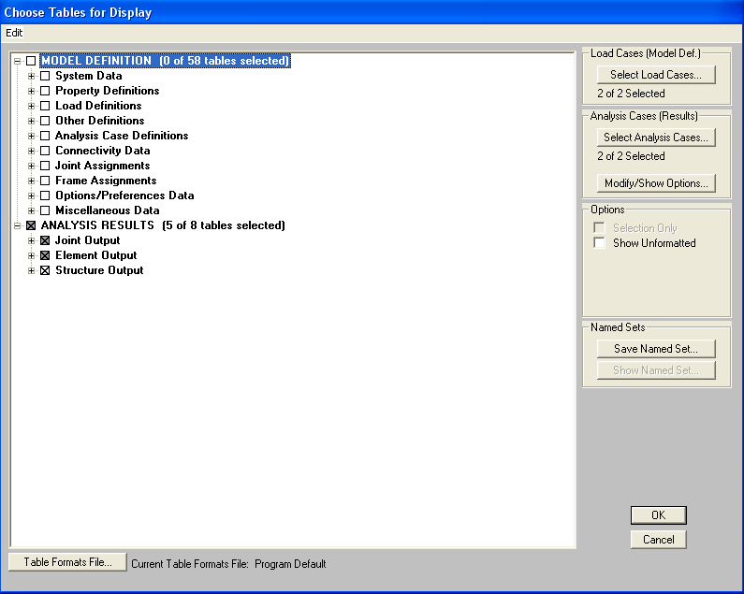
- izabrati koje podatke želimo u prikazu
- tekstualni ispis: File → Print Tables

Tabelarni prikaz:
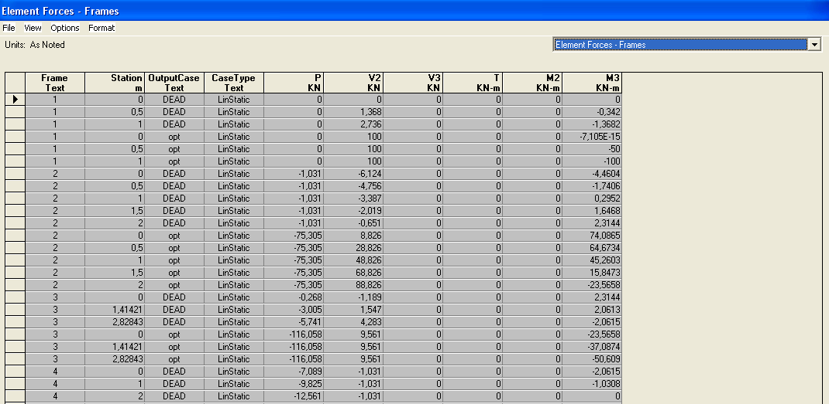
ispis je vezan za Numeriranje(label) elemenata ili čvorova.

Prikaz numeriranih elemenata i čvorova: View → Set Display Options
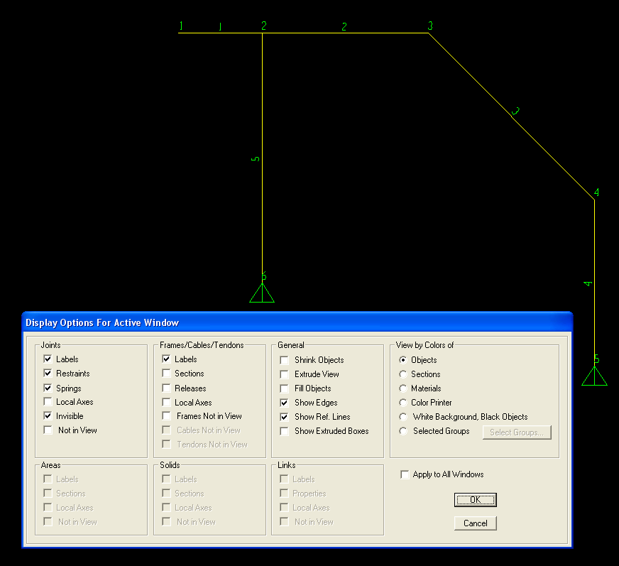

D O D A T A K

BRISANJE ELEMENATA
ako želimo izbrisati neke elemente dovoljno ih je označiti element + DEL

OBABIR ELEMENATA - SELECT MENU (6)

[cijeli Menu služi za odabir elemenata]
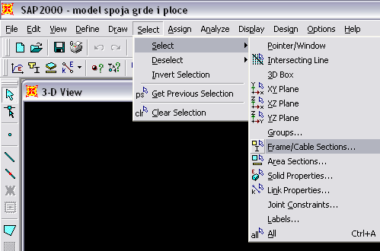

INFORMACIJE O ELEMENTIMA KONSTRUKCIJE

desnim klikom miša na bilo koji element konstrukcije dobijemo sve informacije vezane za njega

KRATKI OPIS TOLLBARA

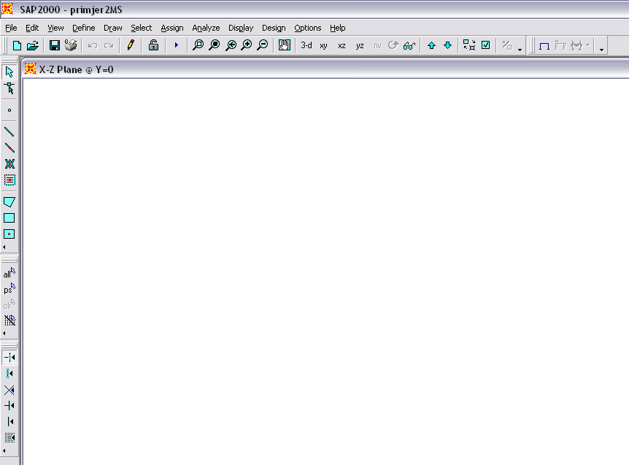
VIEW – naredbe:
Zoom Window – odabir pogleda prozorom
Zoom All Object – prikaz cijelog modela
Previous Zoom – predhodni pogled
Zoom IN
Zoom OUT
Pan – ručno pomicanje pogleda

3D pogled
pogled XY
pogled XZ
pogled YZ

OSNAP – naredbe:
Odabir već def. točke i točaka grida
Odabir krajnjih i Srednjih točki elemenata
Odabir točke na sjecištima
Odabir točke na okomici
Odabir točke na elementu

  - 2b REPLICATE

[kopiranje elemenata konstrukcije]
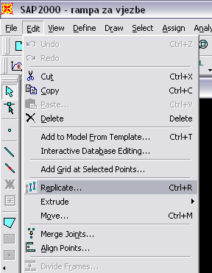
PAZI: najprije moramo odabrati elemente koje želimo kopirati

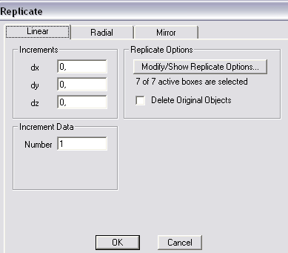
- varijante:

Linearno (zadajemo udaljenost / koliko)
Radijalno (kopiranje + rotiranje oko osi)
Mirror (simetrija oko odabrane ravnine)

Replicate Options: možemo izabrati koje parametre želimo kopirati

  - 6i ASSIGN → FRAME/CABLE → SECTIONS

[pridruživanje poprečnog presjeka]
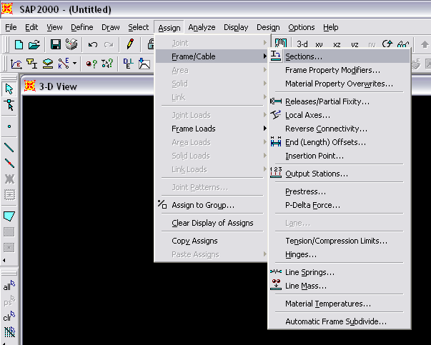

PAZI: prije zadavanja moramo izabrati linijeske elemente

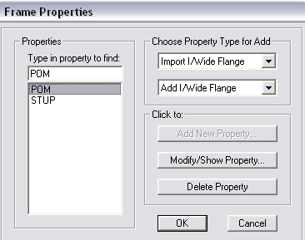

- za odabrane elemente treba odabrati presjek

elementima importiranim iz .dxf su presjeci automatski pridruženi.

  - 1b FILE → IMPORT → AUTOCAD .dxf

- Kreiranje dxf.-a:
  - 1D elem. (line...) u AutoCAD-u SAP pridružuje FRAMES tj. grede ili stupove
  - 2D elem. (3dface..) u AutoCAD-u SAP pridružuje SHELLS tj. ploče ili zidove
jednostavne plohe Meshiramo naredbom 3DMESH
plohu općeg oblika Meshiramo naredbom surftab1(2)
  - 3D elem. (box,...) u AutoCAD-u SAP pridružuje SOLID tj. 3D elemente
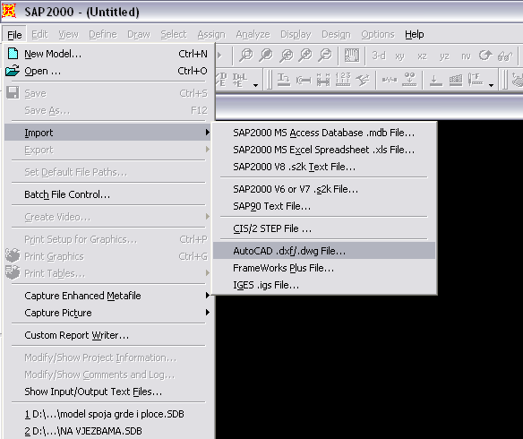

- importirati možemo .dxf file snimljen AutoCAD-om

- pronađemo i odaberemo file

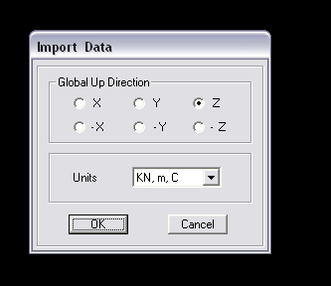

IMPORT DATA

- moramo uskladiti koordinatni sustav iz AutoCAD-a sa SAP-ovim
- jedinice

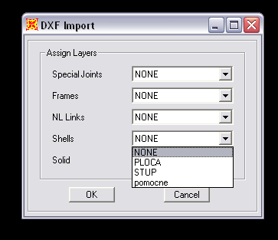
DXF IMPORT

- izabiremo layere iz AutoCAD-a i unosimo u SAP
- najbolje je unositi layer po layer i odmah u SAP-u mu pridodati njegove karakteristike

Frames – unosimo grede i stupove
Shells - unosimo ploče i zidove

FILE MENU
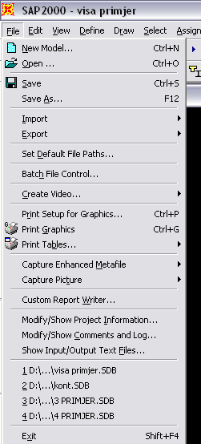

- kreiranje novog modela
- otvaranje već kreiranog
- brzo snimanje
- snimanje pod drugim imenom

- importiranje iz drugog softvera (*1)
- export u drugi softwer

- paralelno vođenje više projekata

- 'šminka' - video

- definiranje parametara za printanje
- direktno printanje slike
- printanje rezultata u oblika tablica
- snimanje slike kao posebni file

- kreiranje deafaultnog izlaza
- osnovni podaci o projektu
- prostor za komentare o projektu
- prikaz kreiranih file-ova

- nedavno korišteni projekti (brzi open)

EDIT MENU
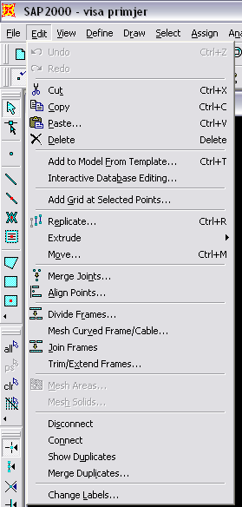

- klasične Windows naredbe
(*1)
- ...
- ...
- dodavanje grida u izabranim točkama

- kopiranje
- .....
- pomicanje

- spajanje točaka
- ......
- cijepanje linijskih elemenata
- meshiranje linijeskih elemenata
- spajanje linijskih elemenata
- rezanje i produženje linijskih elem.

ASSIGN MENU

[menu u kojem nacrtanim elementima pridružujemo definirane karakteristike]
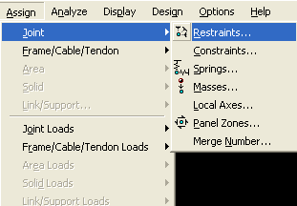

- pridr. rubnih uvjeta - ležajeva
- pridr. veza između čvorova
- pridr. opruga (tlo)
- pridr. masa (potres)
- pridr. lokalnih osi
- ...
-.....

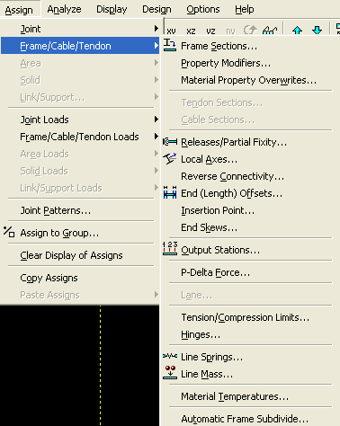

- pridr. poprečnih presjeka
- pridr. karakt. presjeka
- pridr. novog materijala

- .....

- otpuštanje unutar. veza (zglob)
- promjena lokalnih osi
- ....
- karakteristike spajanja
- točka spajanja sa drugim elem.
- ....

- broj mjesta za ispis rezultata
- ....
-.....

- ograničavanje tlaka i vlaka
- .....
- linijske opruge
- linijske mase

- automatsko dijeljenje nosača

